Kronprinsesse Mette-Marit
Det kongelige hoff
Det kongelige slott
post@slottet.no
0010 Oslo
Oslo 14. januar 2017

Invitasjon til dialog med norske redaktører

På bakgrunn av H.K.H. Kronprinsessens åpne brev med kritikk av norske medier, inviterer Norsk Redaktørforening til dialog med norske redaktører.
Våre drøyt 720 medlemmer omfatter sjefredaktører og øvrige redaksjonelle ledere i alle typer norske medier.

Vi viser til at redaktørforeningen ved flere tidligere anledninger har arrangert møter mellom Kongehuset og redaktørene og er åpne for kontakt på flere plan – både via Norsk Redaktørforening, Oslo Redaktørforening (som omfatter nær halvparten av NRs medlemmer), eller i samarbeid med Norsk Presseforbund. Kronprinsessen står selvsagt fritt til selv å velge form på dialogen.

Med vennlig hilsen

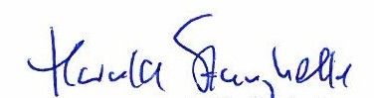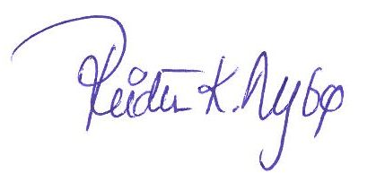
Harald Stanghelle Reidun Kjelling Nybø
styreleder ass. generalsekretær
Norsk Redaktørforening Norsk Redaktørforening
e-post rkn@nored.no
tlf. 91 10 55 11

